Приложение

№№ | Фотоматериалы | Адрес установки
Рекламные конструкции и элементы рекламных конструкций
1 | 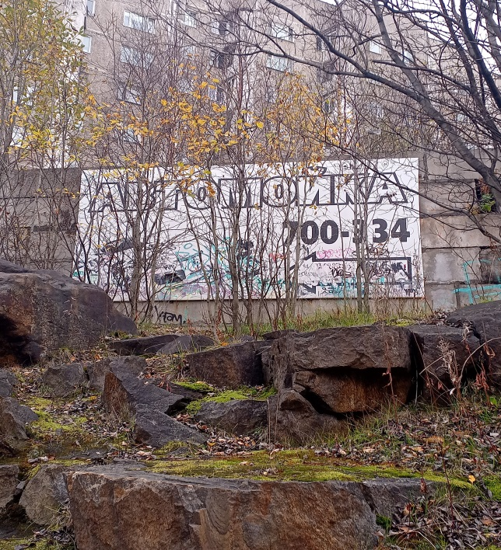 | улица Скальная, 50а  Настенное панно (баннерное полотно на каркасе)
2 |  | улица Свердлова, 46а  Панель-кронштейн
3 |  | Рыбный проезд, 8  Настенное панно (Щитовая конструкция)
4 | 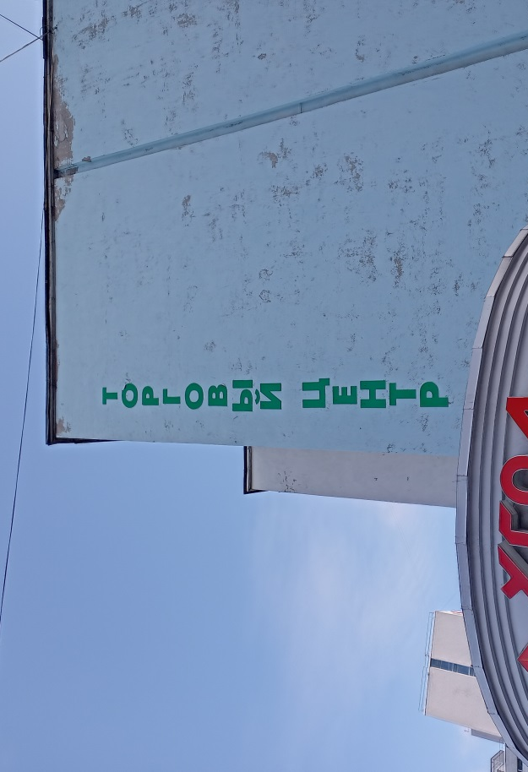 | улица Ленинградская, 24  Настенное панно (Пластиковые буквы)
5 | 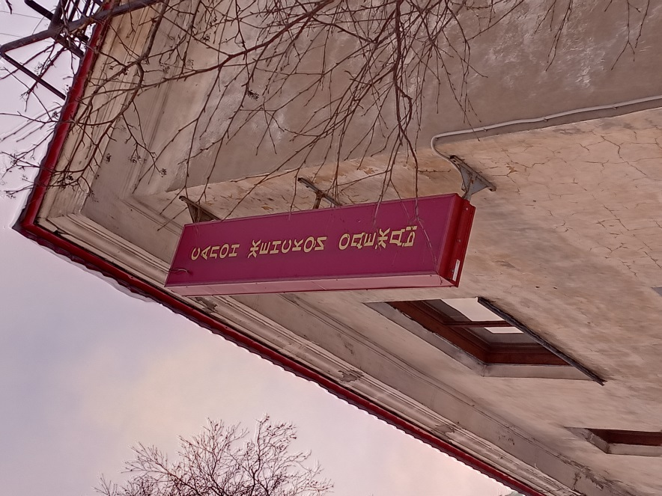 | улица Русанова, 5  Панель-кронштейн
6 | 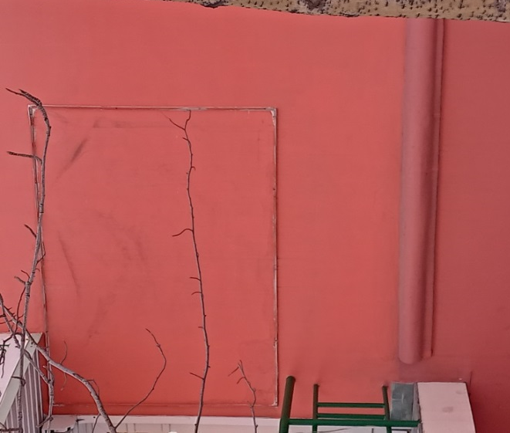 | улица Софьи Перовской, 23/19  Настенное панно (металлический каркас)
7 | 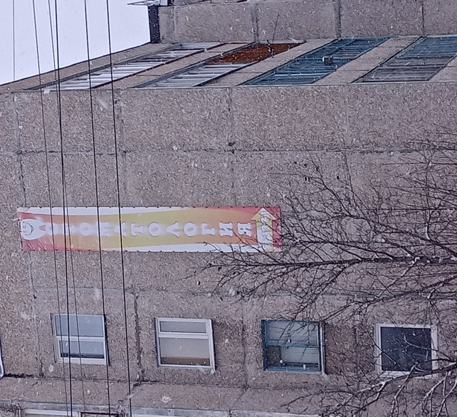 | улица Капитана Копытова, 42  Настенное панно (баннерное полотно с люверсами)
8 | 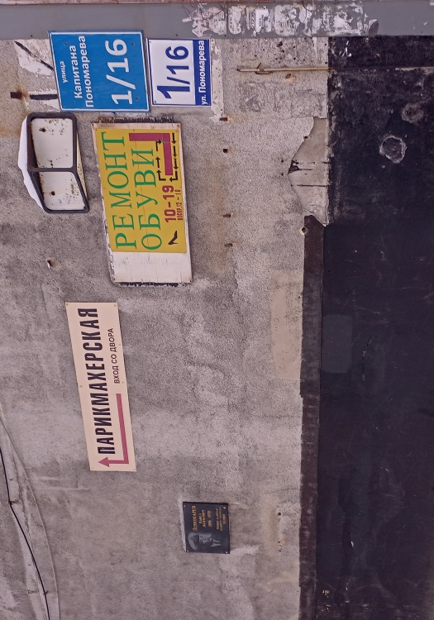 | улица Капитана Пономарева, 1/16  Настенное панно (Щитовые конструкции- 2 штуки и металлический держатель старого номера)

